**Пересилання файлів до HP**

1. Відкриваємо віддалений робочий стіл

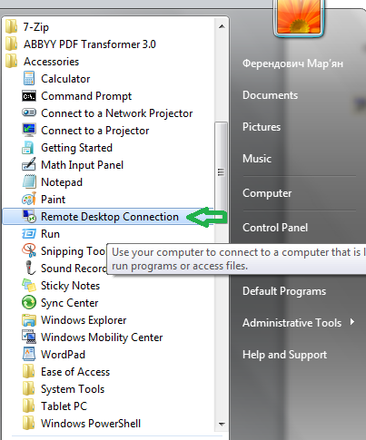

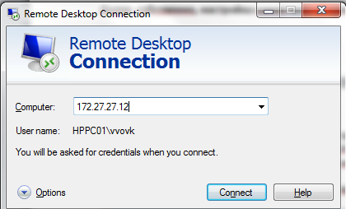

1. Вводимо ip адресу сервера, свій логін та пароль

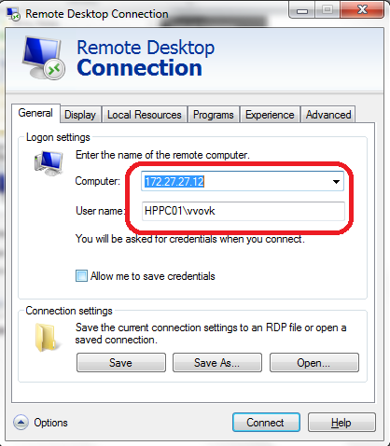

1. Зайшовши на сервер на робочому столі відкриваємо папку ***Shortcut to application-octet-stream***

Сюди ми і копіюємо файли які небхідно відправити до HP. Файли автоматично відправляться. Щоб переконатися чи файли успішно відправились відкриваємо ***Internet explorer.***  Одразу ж відкриється наступна сторінка

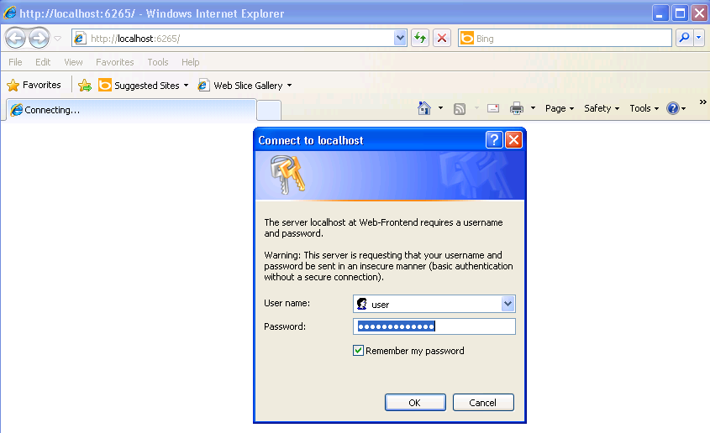

Нажимаємо **ОК.** У наступному вікні у меню що зліва вибираємо пункт **AS2 Activity** і потім  **Show Activity.**

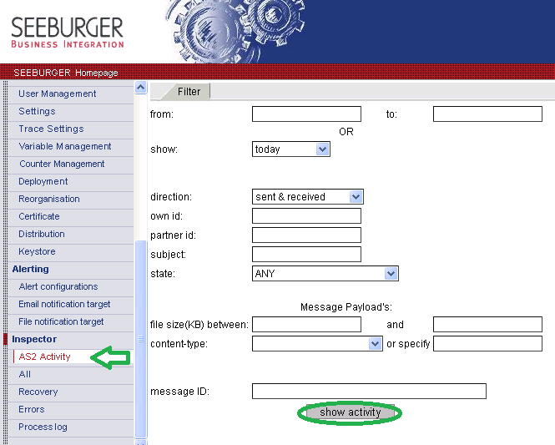

У переліку бачимо усі файли що ми копіювали успішно відправлені.

